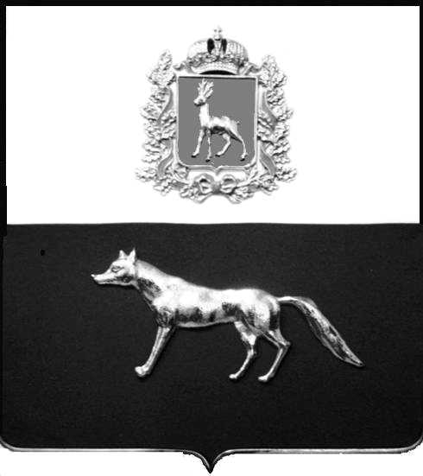

Администрация
муниципального района
Сергиевский
Самарской области
ПОСТАНОВЛЕНИЕ

«15» 12. 2015 г.
№1635

Об утверждении Административного регламента администрации муниципального района Сергиевский Самарской области по предоставлению муниципальной услуги «Предоставление в собственность жилых помещений, относящихся к муниципальному жилищному фонду»

В соответствии с Федеральным законом от 06.10.2003 № 131-ФЗ «Об общих принципах организации местного самоуправления в Российской Федерации», Федеральным законом от 27.07.2010 № 210-ФЗ «Об организации предоставления государственных и муниципальных услуг», постановлением администрации муниципального района Сергиевский №923 от 06.07.2015г. «Об утверждении Реестра муниципальных услуг муниципального района Сергиевский», постановлением администрации муниципального района Сергиевский №1189 от 23.10.2013г. «Об утверждении Порядка разработки, согласования и утверждения административных регламентов предоставления муниципальных услуг», в целях обеспечения принципа открытости и общедоступности информации о предоставлении муниципальных услуг населению, администрация муниципального района Сергиевский

ПОСТАНОВЛЯЕТ:

1. Утвердить Административный регламент предоставления администрацией муниципального района Сергиевский муниципальной услуги «Предоставление в собственность жилых помещений, относящихся к муниципальному жилищному фонду» согласно приложению №1 к настоящему постановлению.
2. Опубликовать настоящее постановление в газете «Сергиевский вестник».
3. Настоящее постановление вступает в силу с 01.01.2016 года.
4. Контроль за выполнением настоящего постановления возложить на руководителя Комитета по управлению муниципальным имуществом муниципального района Сергиевский Абрамову Н.А.

Глава
муниципального района Сергиевский А.А. Веселов

Ванина О.А. 8(84655) 2-15-35
Веселова Е.Е. 8(84655) 2-21-91

